РАЗРАБОТКА ТЕХНИЧЕСКИХ РЕШЕНИЙ ПО ОБЕСПЕЧЕНИЮ ТРЕБУЕМЫХ ХАРАКТЕРИСТИК КРУПНОГАБАРИТНЫХ КОНСТРУКЦИЙ НА ОСНОВЕ РАСЧЕТА ЭНЕРГОСИЛОВЫХ ПАРАМЕТРОВ ДЕФОРМАЦИИ

Смирнов С.В., Коновалов А.В., Коновалов Д.А.,
Дегтярь В.Г., Зайцев И.М., Мамонтов М.С.
Екатеринбург, Россия; Миасс, Россия

Развитие новых перспективных изделий требует применения процессов, обеспечивающих технологически получение изделий максимальной надежности и служебных свойств, при минимальной их массе. В то же время малая серийность изделий новой техники обуславливает изготовление их комплектующих с использованием универсального оборудования, упрощенной технологической оснастки. Требуется тщательная проработка в части прогнозирования технологичности процесса изготовления заготовок деталей, с полным их соответствием требованиям, заложенным в конструкторской и действующей нормативно-технической документации.
В конструкциях летательных аппаратов широко применяются детали типа «Шпангоут». В частности, силовые шпангоуты, являясь поперечными элементами силового набора изделия, воспринимают значительные сосредоточенные и распределенные нагрузки. Шпангоуты являются ответственными деталями, к которым предъявляются повышенные требования по прочности и герметичности, должны обеспечить надежную работоспособность в сборках и гарантийную сохранность на всех этапах жизни изделия. Герметичность в большинстве случаев обеспечивается за счет ориентированного направления волокон, что оговаривается конструкторской документацией. Отступление от требований и принятых технических решений крайне нежелательно. Отсутствие ориентированного необходимым образом волокна в деталях чревато непредсказуемыми последствиями: от отказов при испытании деталей и узлов до возможного невыполнения изделием поставленной задачи в целом. Объектом исследования данной статьи является технология изготовления сложнопрофильных кольцевых крупногабаритных штампованных заготовок из сплава 01570.
Алюминиево-магниевый сплав 01570 со скандием успешно заменяет традиционный российский ракетно-космический сплав АМг6. Повышением удельной прочности материала конструкции летательных аппаратов (ЛА) достигается снижение их "сухого" полетного веса и повышение эффективности. Сплав 01570 унаследовал от сплава АМг6 высокую технологичность: хорошую свариваемость и обрабатываемость резанием, отсутствие необходимости термообработки после сварки, стабильность размеров деталей и узлов во времени. Сплав 01570, как и сплав АМг6, обладает достаточным сопротивлением коррозии во влажной атмосфере и в контакте с компонентами топлива. Как и другие сплавы со скандием, имея более мелкозернистую структуру, сплав 01570 способен к сверхпластическому деформированию, что практически используется для получения заготовок деталей сложных форм и применения менее мощного прессового оборудования для их изготовления.
При разработке технологического процесса изготовления крупногабаритных кольцевых заготовок диаметром более 3000 мм из высокопрочного алюминиевого сплава 01570 потребовалось определить режимы обработки давлением, при которых возможно получить годные по геометрическим параметрам заготовки с установленными механическими свойствами и макроструктурой, учитывая возможности технологического оборудования. Решение задачи было основано на исследовании природы пластической деформации сплава с последующим компьютерным моделированием процесса штамповки.
Рекомендации для технологических процессов изготовления кольцевых крупногабаритных штампованных заготовок наружным диаметром более 3000 мм разработаны на основе компьютерного моделирования процесса штамповки и операций технологических переделов слитка, которыми являются осадка слитка, прошивка отверстия и раскатка кольцевой заготовки для последующей штамповки. При этом технологический процесс должен обеспечивать получение такой структуры, при которой волокна металла будут эквидистантны стенкам поковки штампованной. Подбор оптимальных технологических параметров, основан на комплексе экспериментальных и теоретических исследований реологии сплава 01570, накопления поврежденности и формирования микроструктуры в процессе пластической деформации. Математическая модель сопротивления деформации σ_{s}, описывающая реологию сплава 01570, была получена по опытным данным. При этом за основу была взята ранее разработанная ИМАШ УрО РАН структура модели сплава АМг6 [1].
Компьютерное моделирование процесса штамповки кольцевой заготовки наружным диаметром более 3000 мм, представленной на рис. 1, выполнили методом конечных элементов в программе ANSYS v.12 [7]. Материал поковки штампованной представили упруговязкопластической изотропной и изотропно упрочняемой средой. Упругие свойства описываются законом Гука, пластические – ассоциированным законом пластического течения с поверхностью нагружения, определяемой условием текучести Мизеса. В качестве модели сопротивления металла пластической деформации в условии текучести Мизеса применили разработанную математическую модель сплава 01570 для температуры деформации 360 ⁰С и двух диапазонов скоростей деформации I и II. При постоянной скорости деформирования в I режиме скорость деформации $\overset{˙}{ε}$ изменялась в пределах 0.01–0.03 c⁻¹, а во II режиме - 0.03 – 0.1 c⁻¹. Такие диапазоны были заданы в соответствии с оценкой скоростей деформации гидравлического пресса усилием 750 МН, на котором предполагается осуществлять штамповку кольцевых крупногабаритных заготовок. С помощью написанной на языке FORTRAN дополнительной к ANSYS подпрограммы USERFRIC использовали для моделирования закон трения Зибеля. Значение коэффициента трения$ψ$приняли равным 0,4, исходя из опыта многочисленных исследований различных авторов [2,8,9].

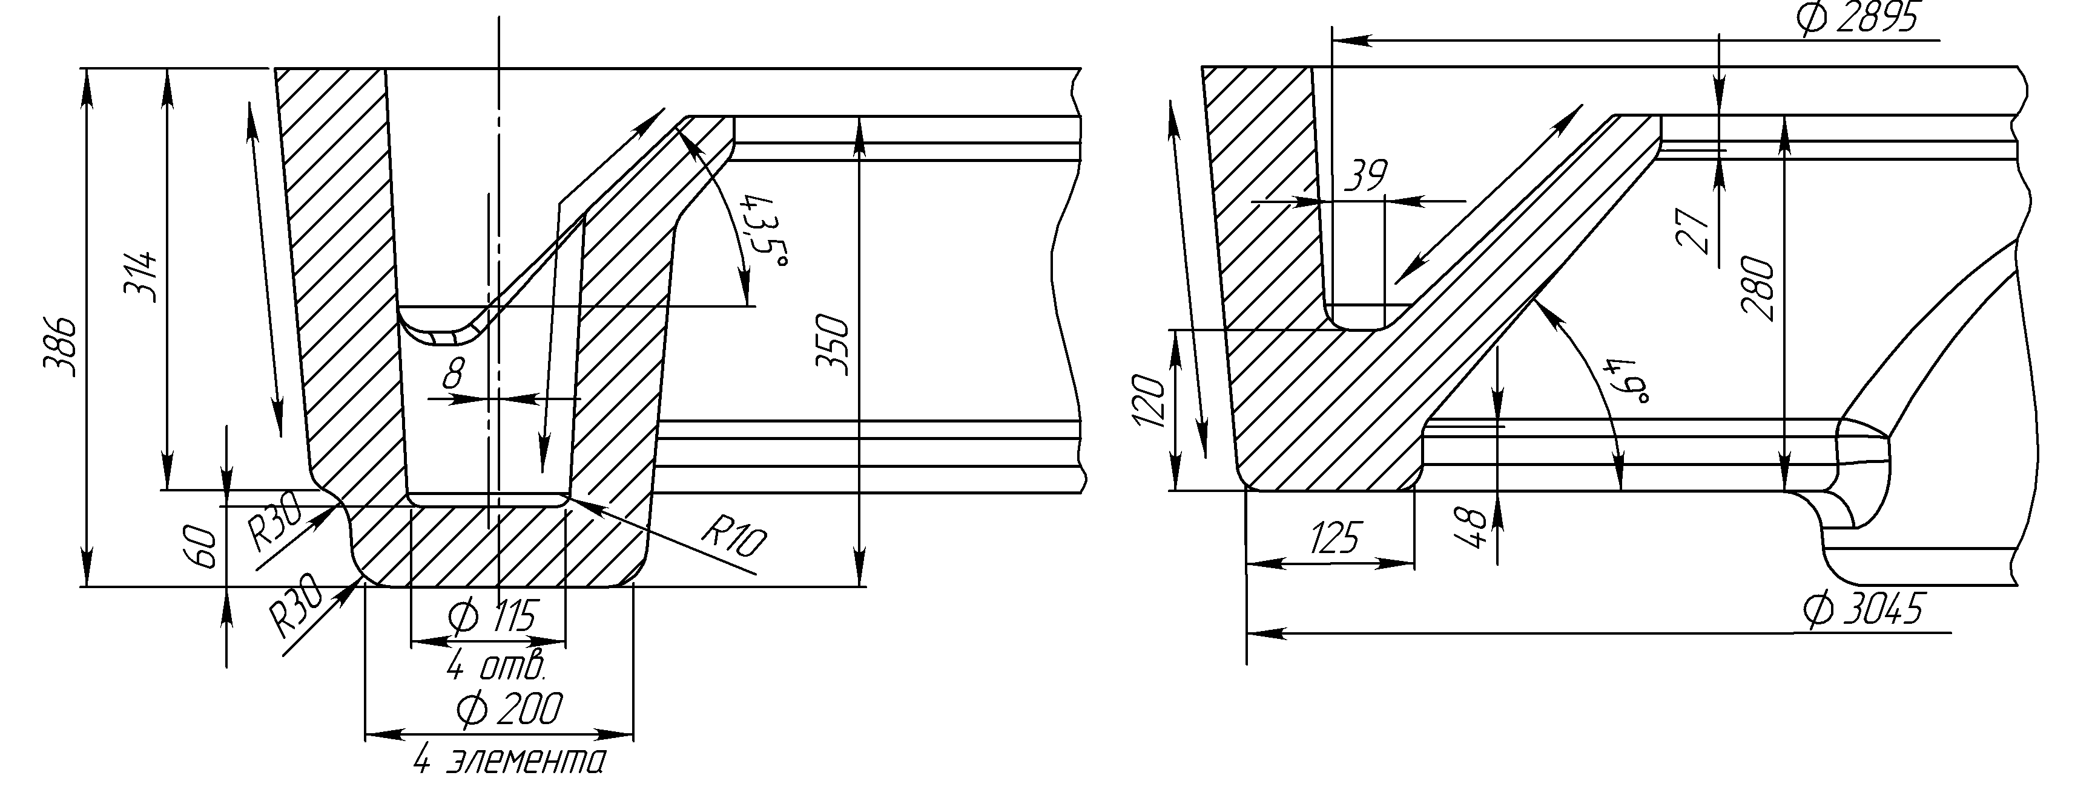

Рис. 1. Характерные сечения кольцевой заготовки. Стрелками указано направление волокна

Предварительное моделирование показало, что в стадии формирования облоя усилие штамповки значительно превышает возможности имеющегося формообразующего оборудования с максимальным усилием штамповки 750 МН. Поэтому было принято решение штамповать поковку без облойных канавок по принципу выдавливания (рис. 2). Это позволило обеспечить приемлемое усилие. Однако для оформления геометрии поковки штампованной (особенно геометрии бобышек) требуется больший объем заготовки, следовательно, увеличивается расход металла.
Оптимальное соотношение размеров кольцевой заготовки подобрали эмпирически путем многократного компьютерного моделирования процесса штамповки. При этом основным критерием было полное заполнение гравюры штампов без дефектов в виде складок и заворотов металла.
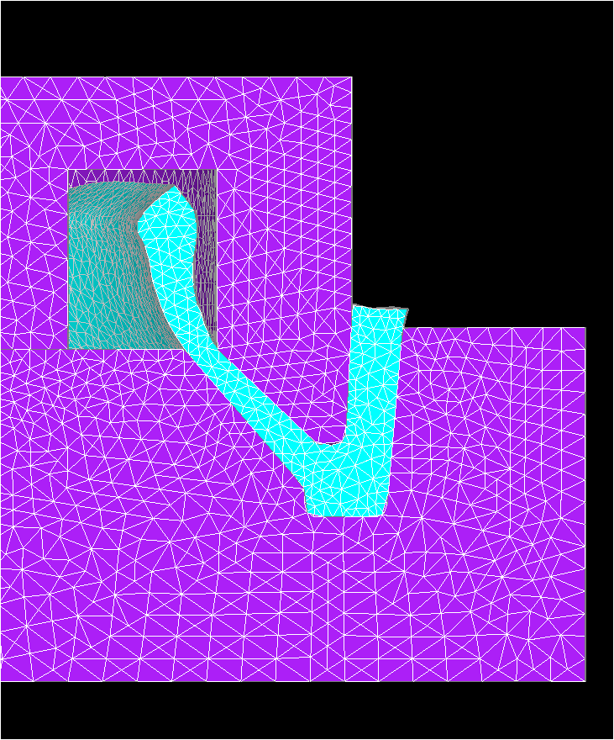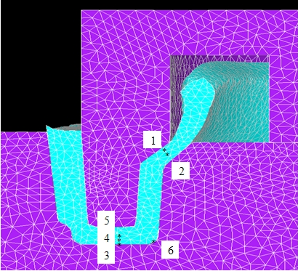
а б

Рис. 2. Сформированная поковка штампованная в основном сечении (а)
и сечении бобышки (б)

Существенное влияние оказывает величина $Δ$, при малом значении которой образуются складки металла. Многократными расчетами было определено оптимальное значение $Δ$=50 мм:

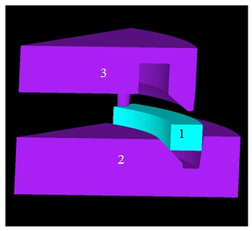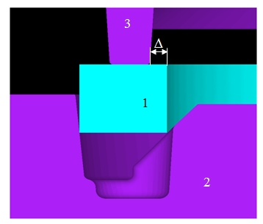
а б

Рис. 3. Положение кольцевой заготовки (поз. 1) в штампах (поз.2 и 3) основном сечении (а) и сечении бобышки (б)

Оценка распределения накопленной степени деформации $ε$ к концу штамповки (рис. 4) показала, что в основном объеме поковки штампованной $ε$=1,5…3,0 и в отдельных местах $ε$=3,5…4,6. Анализ поля напряжений (рис. 5) показал, что преобладает сжимающее среднее нормальное напряжение, кроме области облоя, где имеют место растягивающие средние нормальные напряжения.
Выполнили серию расчетов усилия штамповки при постоянной и переменной скоростях движения траверсы пресса. В результате получили, что при переменной скорости деформирования в течение штамповки усилие меньше, чем при постоянной скорости.
Для оптимального по энергосиловым параметрам варианта штамповки произведен расчет поврежденности на основе феноменологической теории разрушения металлов, разработанной В.Л. Колмогоровым и представителями его научной школы, по модели $ω=\int_{0}^{Λ}{\frac{dΛ}{Λ_{p}\left(k, Θ, \overset{˙}{ε}\right)}}\text{.}$
Ключевым параметром, характеризующим способность металла к накоплению поврежденности при деформации, является пластичность $Λ_{р}$, которая при горячей деформации зависит от показателя напряженного состояния $k$, температуры $θ$ и скорости деформации $\overset{˙}{ε}$.
Поврежденность - характеристика степени пораженности материала деформационными (эксплуатационными) дефектами.
Физическим образом поврежденности является относительный уровень пораженности металла деформационными микродефектами. До деформации поврежденность равна = 0 (соответствует исходному состоянию металла, в котором еще нет дефектов деформационного происхождения). В момент разрушения металла = 1 (соответствует образованию трещины макроскопического размера).
Расчет проводили на основе результатов определения напряженно-деформированного состояния в объеме поковки штампованной. При этом были выделены три «проблемные» области с точки зрения возможности разрушения (рис. 2): верхняя часть внутренней поверхности бобышки (точки 1 и 2), наружная поверхность нижней части бобышки (точки 3,4,5) и радиус скругления наружной поверхности нижней части бобышки (точка 6).

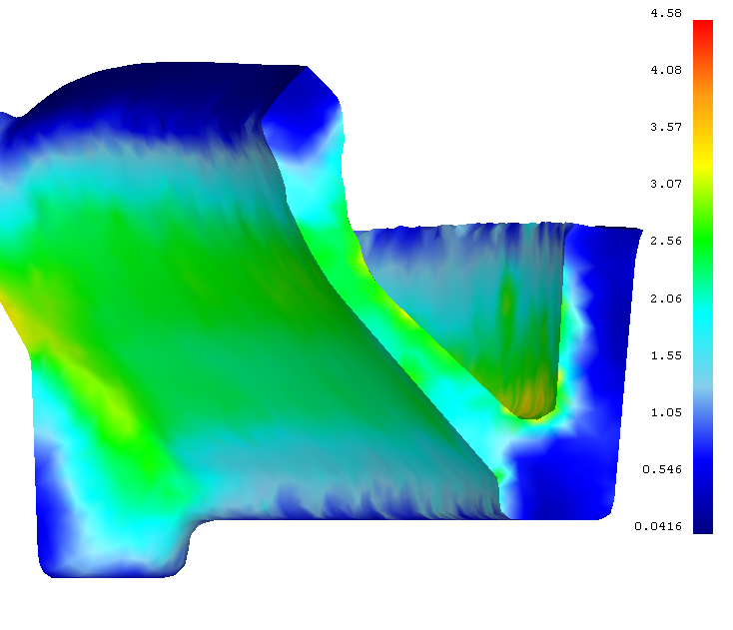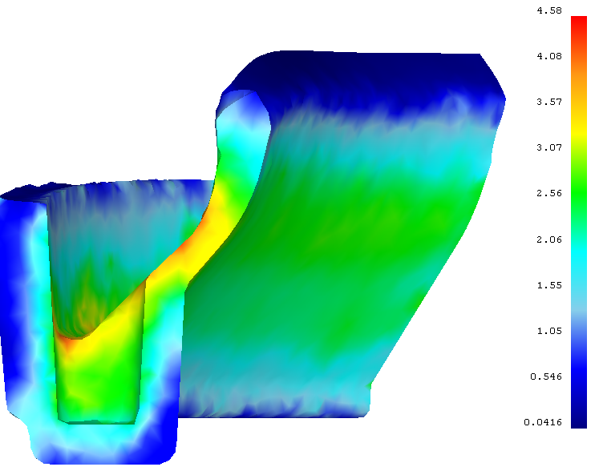
а б

Рис. 4. Распределение накопленной степени деформации в поковке штампованной по окончании штамповки в основном сечении (а) и сечении бобышки (б)

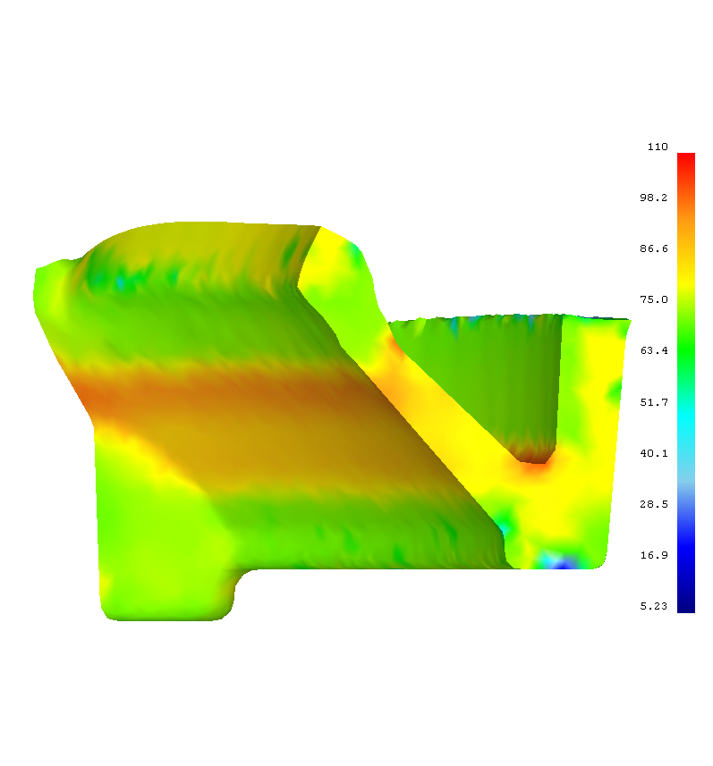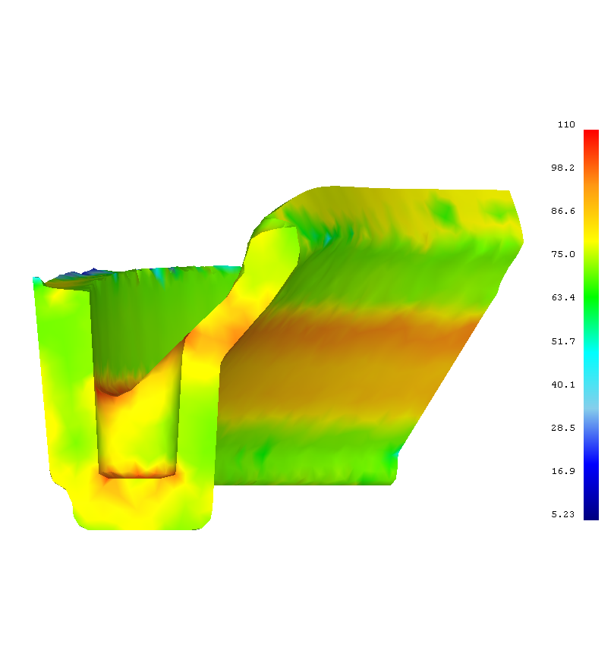
а б

Рис. 5. Распределение интенсивности напряжений в поковке штампованной
в основном сечении (а) и сечении бобышки (б)

Наибольшая поврежденность накапливается в области точек 1 и 2 (рис.2), она приближается к 0,8. При таких значениях поврежденности вблизи поверхности могут возникать цепочки микропор и микротрещин. Данная область достаточно локализована и может быть удалена при механической обработке. Увеличение здесь накопленной поврежденности связано с дополнительной деформацией сдвига при переходе области с верхней поверхности кольцевой заготовки в область внутренней стенки бобышки, сопровождающейся в этот момент возникновением растягивающих напряжений.
Поскольку основным недостатком рассмотренного варианта штамповки является большой расход металла, было принято решение путем моделирования опробовать штамповку с предварительным переходом (рис. 6), в котором кольцевую заготовку осаживают плоским бойком в штатной матрице. При этом происходит набор металла в бобышках поковки штампованной. Далее, сформированную таким образом кольцевую заготовку, деформировали пуансоном окончательного перехода (рис. 7). Таким образом, снижается расход металла за счет лучшего заполнения гравюры штампа.
Усилие осадки кольца в матрице относительно невелико, а усилие на окончательной штамповке меньше номинального усилия пресса и обеспечивает щадящий режим его работы (рис. 8).

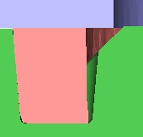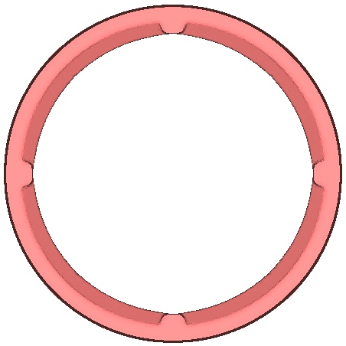

Рис. 6. Вариант штамповки заготовок в два перехода. Первый переход

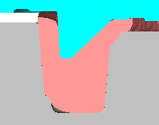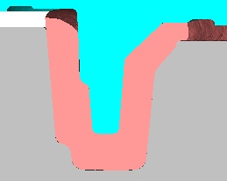

Рис. 7. Сечения поковки штампованной после окончательной штамповки
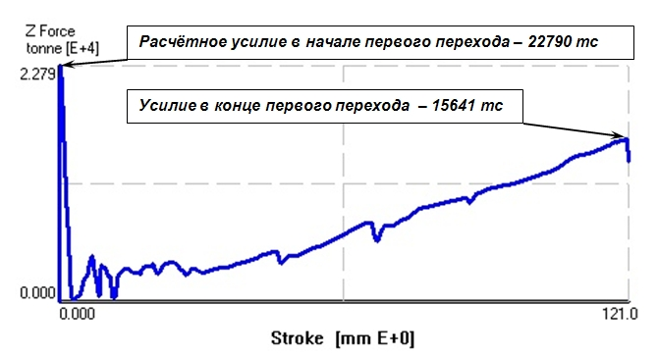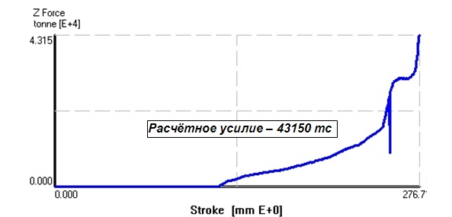

Рис. 8. Усилие штамповки на предварительном (а) и окончательном (б) переходах

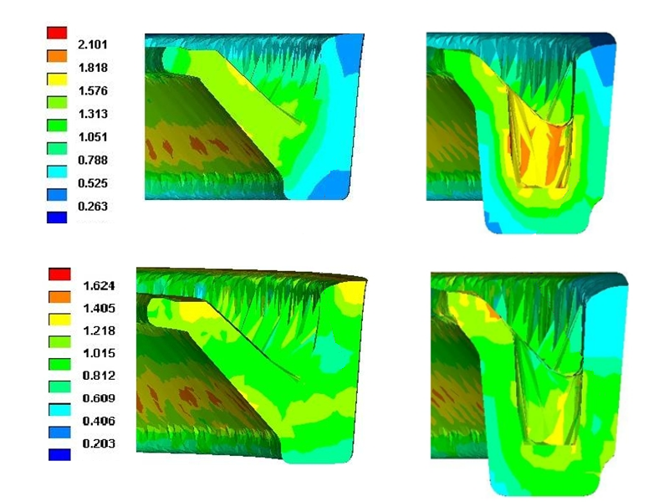
Картина напряженно-деформированного состояния по объему поковки схожа с той, что наблюдается в первом варианте штамповки за один переход.
а б

Рис. 9. Распределение накопленных деформаций (верхний ряд) и напряжений (Е+7 Ра) (нижний ряд) в основном сечении (а) и сечении бобышки (б)

Значительным фактором, влияющим на усилие штамповки и качественное заполнение полостей штампа, является трение, которое возможно уменьшить применением высокоэффективных смазок (например, с добавлением дисульфида молибдена). При этом немаловажным моментом является способ нанесения смазки. На практике многократно опробован технологический приём промежуточного нанесения смазки, способствующий хорошему заполнению гравюры штампа металлом в процессе деформирования, а также снижению усилия штамповки.
Оценку выполнения технических требований в части направления ориентированного волокна (см. рис.1) проводили графическим методом в процессе компьютерного моделирования. В сечении кольцевой заготовки до начала формообразования наносили линии, имитирующие направление волокна с учетом анализа технологии получения заготовки под штамповку: осадка слитка, прошивка отверстия, раскатка заготовки. В результате, к концу штамповки получили сетку линий, смещенных в соответствии с характером течения металла при пластической деформации.
Расположив контур детали в теле смоделированной поковки штампованной (рис. 10) можно сделать вывод о том, что в целом направление волокна удовлетворительное, т.е. непараллельность относительно стенок детали находится в допустимых нормативно-технической документацией пределах.

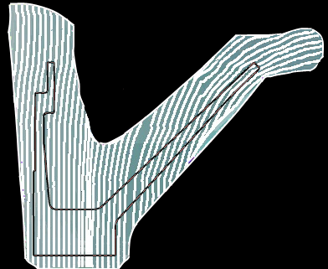

Рис. 10. Контур детали, вписанный в тело поковки штампованной

Сформированная микроструктура поковки штампованной зависит от всей истории ее формообразования, включая предварительные технологические переделы. В технологических операциях получения кольцевой заготовки накопленная степень деформации достигает значений 3,8-3,96, что приведет к достаточно однородному распределению сформированной структуры в объеме заготовки перед штамповкой. В данном материале при температуре деформации 360 °С активно протекает динамическая полигонизация, динамическая собирательная полигонизация и рекристаллизация, то и микроструктура сплава перед штамповкой будет иметь развитую субструктуру в зернах.
На рис. 11 показаны точки, в которых реализуется наибольшая скорость деформации при штамповке, значительно отличающаяся от средней по объему за весь период деформирования. На всем протяжении штамповки скорость деформации для исследуемых точек не превышает 0,3 с⁻¹. Это говорит о том, что в данных точках основным процессом структурообразования будет рекристаллизация по типу Кана-Бюргерса за счет коалесценции субзерен с последующим образованием ориентированных в направлении течения зародышей рекристаллиазции. Рекристаллизация на границе зерен по механизму Бейли-Хирша также будет иметь место, однако объем рекристаллизации по данному типу не должен быть превалирующим, что выразится в формировании однородной ориентированности зерен. Достигнутые накопленные степени деформации в исследуемых точках достаточно большие, что приведет к получению сильно измельченной микроструктуры по сравнению с исходной.

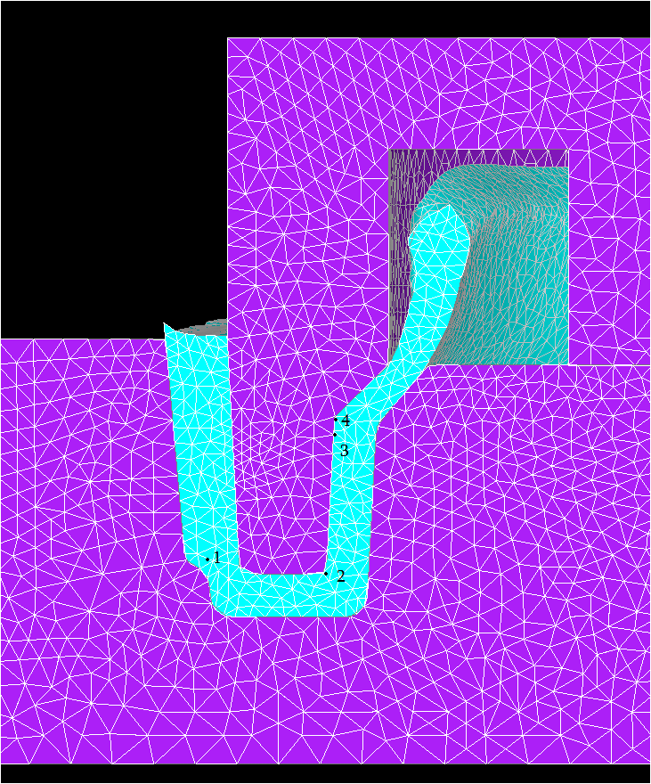

Рис. 11. Расположение исследуемых точек в сечении кольца

В результате проделанной работы были исследованы: реология сплава 01570 с целью создания его математической модели для расчета параметров моделирования, формирование его структуры при пластической деформации, теория повреждённости и разрушения материалов при пластической и упруго-пластической деформации. На основании полученных экспериментальных данных и результатов компьютерного моделирования разработаны технологические режимы изготовления сложнопрофильных кольцевых крупногабаритных штампованных заготовок наружным диаметром более 3000 мм, с учетом минимизации рисков образования микротрещин и разрывов металла, образования складок и заворотов металла и соответствия механических свойств и структуры действующим техническим условиям на продукцию, с учетом условий возможностей имеющегося формообразующего оборудования с максимальным усилием 750МН.
Обобщенные результаты по выбору ряда технологических параметров, которые влияют на качество продукции кузнечно-штамповочного производства, нашли свое отражение в виде рекомендаций при изготовлении крупногабаритных штампованных заготовок для деталей изделий ракетно-космической техники разработки ОАО «ГРЦ Макеева».

ЛИТЕРАТУРА

1. Коновалов А.В., Смирнов А.С. Влияние динамического деформационного старения сплава АМг6 на сопротивление деформации. Всероссийская школа-семинар "Аэрофизика и физическая механика классических и квантовых систем": Сборник научных трудов. - М.: ИПМех РАН. 2010.
2. Колмогоров В.Л. Напряжения. Деформации. Разрушение. - М.: Металлургия, 1970.
3. Колмогоров В.Л. Пластичность и разрушение. - М.: Металлургия, 1977.
4. Богатов А.А., Мижирицкий О.И., Смирнов С.В. Ресурс пластичности металлов при обработке давлением. - М.: Металлургия, 1984.
5. Смирнов С.В., Швейкин В.П. Пластичность и деформируемость углеродистых сталей при обработке давлением. Екатеринбург. УрО РАН, 2009.
6. Springer F. Recent Developments in Automated Crystal Orientation Mapping (ACOM) – Quantitive Evaluation and Graphical Representation of Individual Grain Orientation Data . Material Science Forum. 1998.
7. Ansys Inc. http://www.ansys.com.
8. Леванов А.Н., Колмогоров В.Л., Буркин С.П. Контактное трение в процессах обработки металлов давлением. - М.: Металлургия, 1976.
9. Грудев А.П., Зильберг Ю.В., Тилик В.Т. Трение и смазки при обработке металлов давлением. - М.: Металлургия, 1982.

